# ATL创建组件的方法与组件的使用

本实例在VC6.0下使用ATL创建组件，然后在VS2010下使用#import指令的方式测试组件。

## 一、使用ATL创建组件

### 1.1 创建工程：

创建一个ATL工程，工程名称为ATLSample:

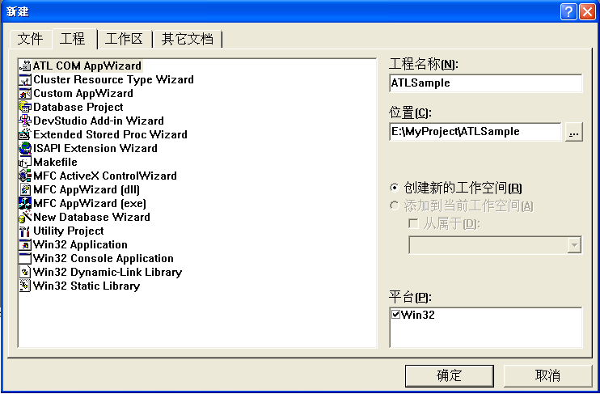

在向导中选择服务器类型为"动态链接库（DLL）":

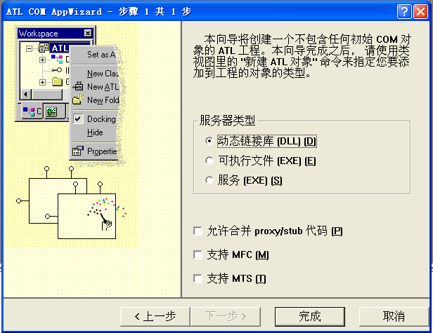

### 1.2 插入一个ATL对象

插入一个ATL对象，选择Simple Object

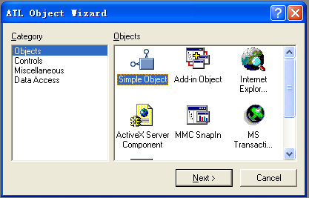

填写对象名和属性：

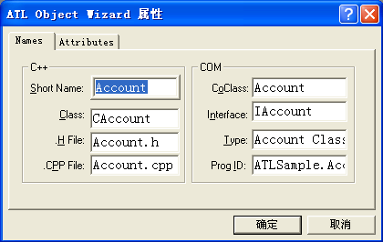

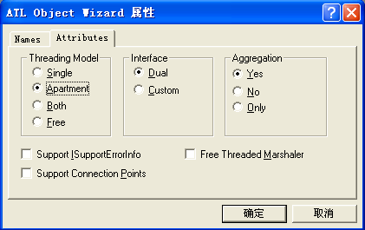

这里向导为我们生成了一个IAccount接口，如果添加更多的接口，需要手动输入代码。

### 1.3 为ATL对象即接口IAccount添加属性

在类视图中选择接口IAccount，为其添加属性：

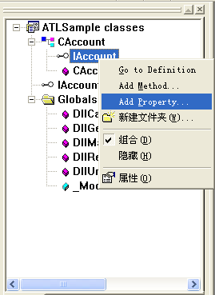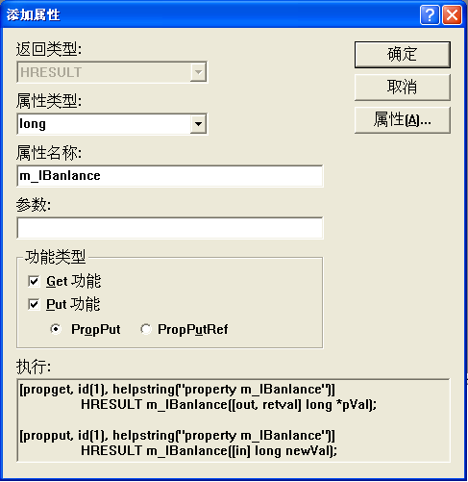

为CAccount类添加一个变量，用来保存上面添加的属性：

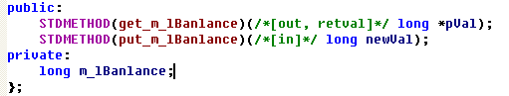

向导为CAccount类加入了两个函数：get_m_lBanlance和put_m_lBanlance。

### 1.4 实现get_m_lBanlance和put_m_lBanlance函数

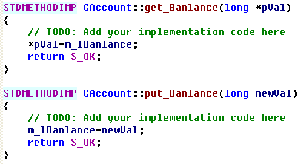

### 1.5 为ATL对象即接口IAccount添加一个方法

在类视图中选择IAccount接口，为其添加一个方法：

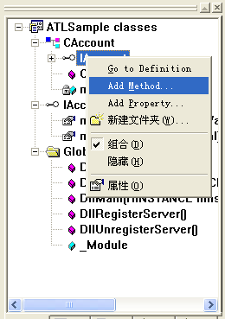

方法名称为Post，参数如图中所示：

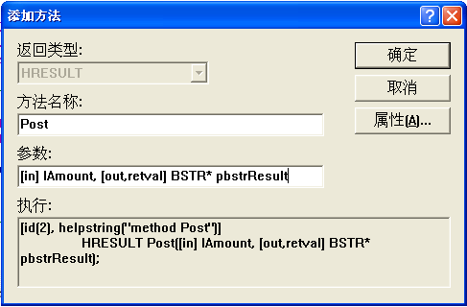

向导为CAccount类加入了一个函数Post

### 1.6 实现Post函数

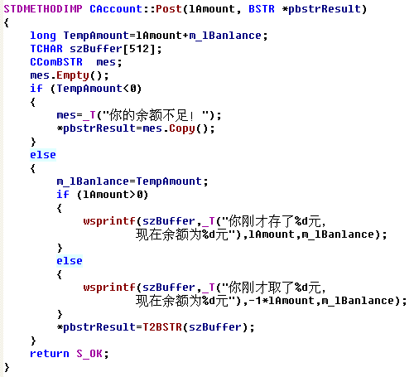

注意这里格式化BSTR的方法，由于这里不支持MFC，所以CString类不可用，这里的解决方法是：先定义了一个TCHAR的数组，然后用wsprintf函数格式化字符串，再使用T2BSTR宏将字符串转换为BSTR类型。

### 1.7 编译

编译时，会为DLL进行注册，在Debug目录下生成DLL文件，而在工程目录下会生成ATLSample.tlb文件，这个文件在客户端的开发中要用到。

## 二、组件测试

### 2.1 新建工程

新建一个基于对话框的工程，工程名为CATLSampleTest，设计界面如下：

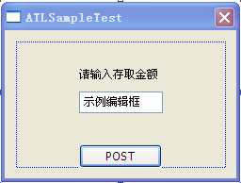

为编辑框生成一个名为m_lAmount的long型成员变量。

### 2.2 初始化COM库

在APP的InitInstance函数中使用AfxOleInit函数初始化COM

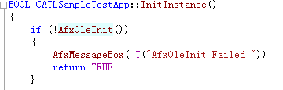

### 2.3 引入TLB文件

将ATLSample.tlb文件拷贝到工程目录下，在对话框类头文件中加入如下代码：



按F7编译工程，编译成功会在Debug目录下生成两个文件：atlsample.tlh和atlsample.tli，将其添加到源文件中：

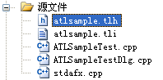

打开atlsample.tlh文件，可以看到如下代码：

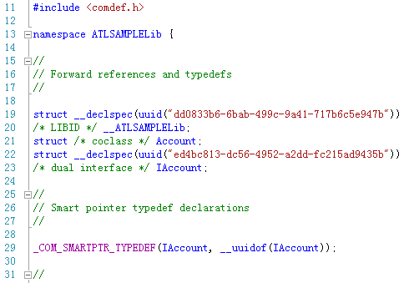

可见这里定义了一个ATLSAMPLELib的命名空间，而下面一句代码：

_COM_SMARTPTR_TYPEDEF(IAccount, __uuidof(IAccount));

实际上是使用模板类指针定义了一个名为IAccountPtr的智能指针类型。

### 2.4 定义组件对象指针

在对话框头文件中定义一个组件对象：



### 2.5 创建组件对象

在对话框的初始化函数中创建组件对象，并进行变量的初始化：

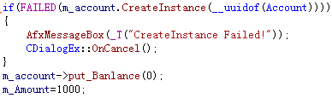

其中__uuidof函数用来获得类的GUID。

### 2.6 在对话框类的OnClose中释放组件对象

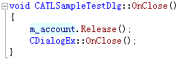

### 2.7 添加事件响应

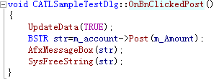

### 2.8 编译运行

